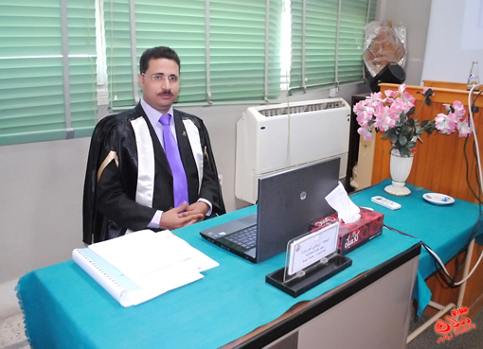
سيرة ذاتية
روماني انيس مراد بقطر
مدرس مساعد - قسم المحاسبة و المراجعة-كلية التجارة-جامعة أسيوط
ت : +2 088
موبيل :+2 01025512122
العنوان :اسيوط
بريد الكتروني :romany_am@aun.edu.eg

المؤهلات
- بكالوريوس تجارة بتقدير عام جيد جدامع مرتبة الشرف - شعبة المحاسبة– كلية التجارة – جامعة أسيوط – جمهورية مصر العربية
تاريخ الحصول علي البكالوريوس: دور يونيه 2001
دراسات عليا
- ماجستير المحاسبة بعنوان "تطوير نظام معلومات التكاليف لترشيد قرارات الصيانة مع التطبيق في شركة مصر للالومنيوم "
تاريخ الحصول علي الماجستير :يوليو2012
- دراسات تأهيلي لنيل درجة دكتوراه الفلسفة في المحاسبة
الخبرات الوظيفية
- معيد بقسم المحاسبة و المراجعة بكلية التجارة – جامعة أسيوط ( من فبراير2002 حتى اغسطس2012 )
- مدرس مساعد ( من سبتمبر 2012 و حتى الآن )
دراسات خاصة
- Local TOEFEL Feb. 2011
- دورات تدريبية لتنمية مهارات أعضاء هيئة التدريس (سبع دورات )
- دورة التدريب الاساسي رقم (7) في مجال تكنولوجيا المعلومات التابعة لوزارة الاتصالات و المعلومات.
مهارات خاصة
- القدرة علي التواصل الاجتماعي المشاركة الفاعلة ضمن فريق العمل
- قدرة قيادة مجموعات العمل و التعامل بكفاءة مع الضغوط والأعباء الوظيفية
معلومات شخصية
- محل الميلاد : اسيوط
- تاريخ الميلاد : 14-4-1979
- الحالة الاجتماعية : متزوج

